Консультация для родителей на тему:

«Что должен уметь ребёнок к 5 годам».

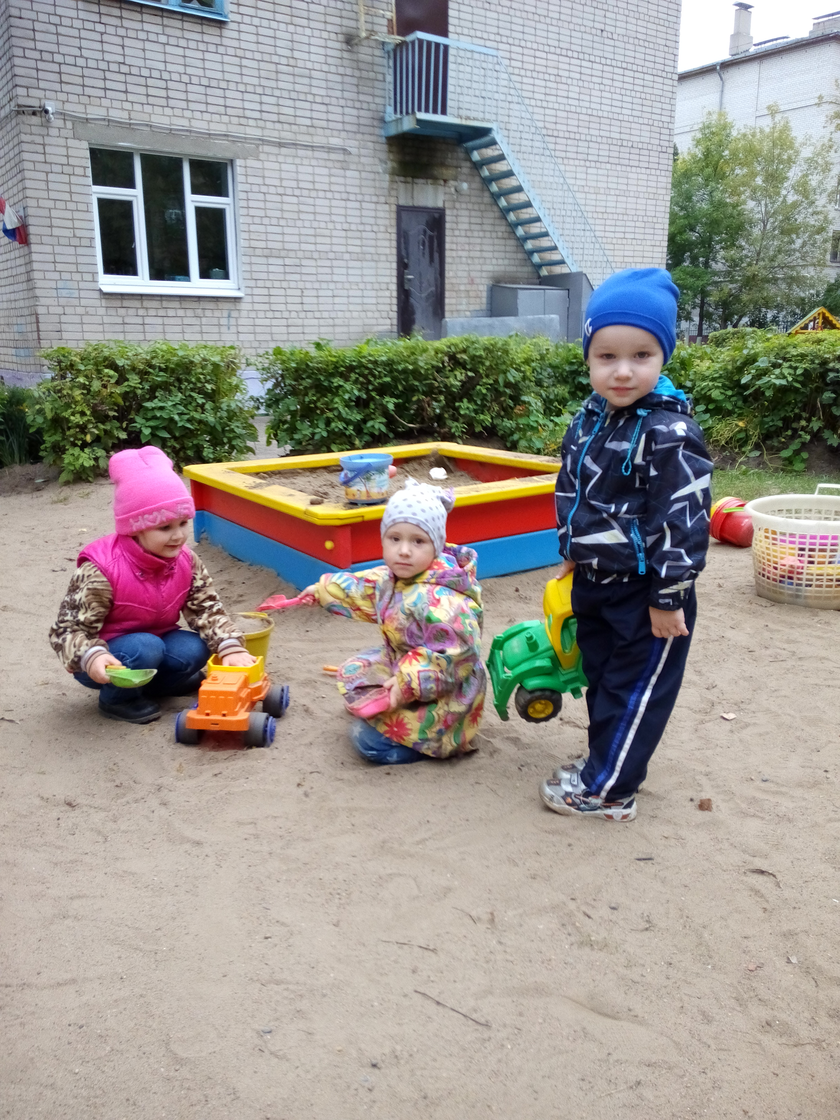

К 5 годам ребенок должен уметь:

Внимание.
-Выполнять задания, не отвлекаясь, около 15 минут.
-Находить 5-6 отличий между предметами и между двумя рисунками.
-Удерживать в поле зрения 8-10 предметов.
-Копировать в точности узор или движение.
-Легко играть в игры на внимательность и быстроту реакции. Например, называйте существительные, но перед игрой договоритесь: если услышал название игрушки – хлопнуть в ладоши; если услышал название школьных принадлежностей – сложить руки на столе; если услышал название предмета для спорта – положил руки на плечи и т.п. Или так: если услышал слово, на конце которого звук «а», – подними руку и т.д.

Математика.
- как получить каждое число первого десятка, прибавляя единицу к предыдущему и вычитая единицу из следующего за ним в ряду.
- считать в пределах 10; прямой и обратный порядок числового ряда.
- пользоваться количественными и порядковыми числительными;
- сравнивать рядом стоящие числа в пределах 10;
-уравнивать неравное число предметов двумя способами;
- выражать словами местонахождение предмета по отношению к себе, к другим предметам;
- ориентироваться на листе бумаги;
- знать геометрические фигуры (круг, квадрат, овал, прямоугольник, ромб);
- сравнивать предметы по величине, пользуясь понятиями: «шире уже», «выше ниже», длиннее короче», и т.д.

Память.
-Запоминать 8-10 картинок.
-Запоминать считалочки, скороговорки.
-Запоминать фразы (например: «Юля и Оля рисуют цветными карандашами»; «Осенью часто идет дождь»; «Лена играла мячом, кубиками, юлой, куклой и мишкой»).
-Рассказывать по памяти рассказы, сказки, стихи, содержание картинок.
-Повторять текст, состоящий из 3-4 предложений.
-Находить лишнее слово среди группы слов, например:, «Гнездо, нора, муравейник, курятник, берлога», «Смелый, храбрый, отважный, злой, решительный».
-Определять последовательность событий.

Мышление.
-Находить и объяснять несоответствия на рисунках.
-Находить и объяснять отличия между предметами и явлениями.
-Находить среди предложенных предметов лишний, объяснять свой выбор.
-Сложить из конструктора по образцу любую фигуру.
-Сложить из бумаги, по показанному взрослым образцу, простой предмет (кораблик, лодочку и т. д.).
-Вырезать ножницами сложную фигуру по контуру, нарисованному на листе бумаги.
-Выполнять аппликации на бумаге, как самостоятельно, так и по образцу.
-Складывать пазлы без посторонней помощи.

Мелкая моторика.
-Регулировать силу нажима на карандаш и кисть и изменять направление движения руки в зависимости от формы изображенного предмета.
-Располагать изображение на всем листе или в заданных пределах: на одной линии, на широкой полосе.
-Штриховать рисунки, не выходя за их контуры. Аккуратно раскрашивать сложные рисунки.

Развитие речи.
-Строить сложные предложения разных видов. Например, составлять предложения из предложенных слов: рисунок, девочка, рисовать, красками; ребята, горка, санки, кататься, с, на и т. д.
-Быстро образовывать новые словосочетания. Например: шапка из меха | меховая шапка и т.д.
-Объяснять содержание пословиц. Например, пословицу: «Без труда не вытащишь и рыбку из пруда».
-Составлять рассказы по одной картинке, по серии картинок, из жизни.
-Выразительно исполнять стихи, с разной интонации передавать строки, содержащие радость, восхищение, грусть и т. д..

Окружающий мир.
-Называть свое имя и фамилию. Называть имя и фамилию своих родителей. Свой домашний адрес. -Знать название своего города (села). Знать название столицы Родины. Знать название нашей планеты.
-Знать названия основных профессий людей. Объяснять, чем характерны эти профессии, какую приносят пользу людям.
- Различать окружающие предметы, знать их название, характеризовать материалы, из которых они изготовлены;
-Называть времена года, части суток, дни недели в их последовательности.
-Называть весенние, летние, осенние и зимние месяцы.
-Отличать хищных животных от травоядных.
-Отличать перелетных птиц от зимующих.
-Отличать садовые цветы от полевых.
-Отличать деревья от кустарников.
-Называть все явления природы.
-Называть группы предметов обобщающими словами;
-Знать основные правила дорожного движения;

Подготовила: Ардимасова Т.П.
Октябрь 2016г.

